益阳市2021年初中学业水平考试
物 理
注意事项：1．本试卷分为试题卷和答题卷。
2．考生作答时，所有试题均须按试题顺序作在答题卡上，并按答题卡上注意事项的要求答题，在本试卷上答题无效。
3．本试卷共有4道大题，27道小题。满分100分，考试时量90分钟。
4．考试结束后，将本试卷和答题卡一并交回。
试 题 卷
一、选择题（每小题只有一个选项正确；每小题2分，共30分）
1．根据你的生活经验，下列物理量符合实际的是
A．人的正常体温约为37ºC
B．普通教室门框的高度约为3m
C．分子的直径约为0.01cm
D．一个苹果的质量约为1kg
2．可爱的企鹅喜欢在冰面上玩游戏。如图所示，有一企鹅先加速从冰面底部由静止开始沿直线向上“奔跑”，达到一定速度后，突然卧倒以肚皮贴着冰面向前滑行，最后退滑到出发点，完成一次游戏。则下列说法正确的是
A．企鹅卧倒后贴着冰面能向前滑行是因为受到了沿冰面向上的冲力
B．企鹅卧倒后贴着冰面能向前滑行是因为企鹅具有惯性
C．企鹅冲到最高点时惯性消失
D．企鹅向下退滑时速度越来越大，其惯性也越来越大
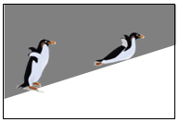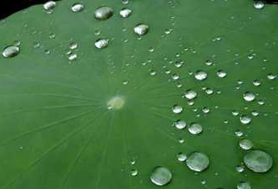
第2题图
第3题图
t/s
s/m
5
10
15
20
3
6
9
12
15
O
第4题图
3．乘客乘竖直电梯下楼，下降距离s与时间t的关系如图所示。以下判断正确的是
A．电梯做曲线运动
B．0~20s电梯的速度越来越大
C．0~5s电梯的平均速度大于5~10s的平均速度
D．0~5s电梯的平均速度等于15~20s的平均速度
4．如图所示，荷叶上的水珠如颗颗珍珠一般，摇一摇荷叶，水珠会很快滑落，荷叶上竟然滴水不沾。关于荷叶上水珠的一些说法，正确的是
A．当水珠静止不动时，水珠中的水分子也静止不动
B．很小的水珠就是一个水分子
C．荷叶不沾水，是因为水珠与荷叶的分子之间只有斥力没有引力
D．两滴水珠相遇时能形成一个较大的水珠，说明分子之间存在引力
5．很多人听完自己的录音，都会有点奇怪，感觉不象是自己的声音。能听出其中的差别，主要是因为两者之间具有不同的
A．响度 B．音色 C．音调 D．音速
6．如图所示，一个人站立在斜面式自动人行道上，随自动人行道从一楼匀速运动到二楼的过程中，人行道对人的作用力只有
A．支持力 B．下滑力 C．摩擦力 D．支持力和摩擦力
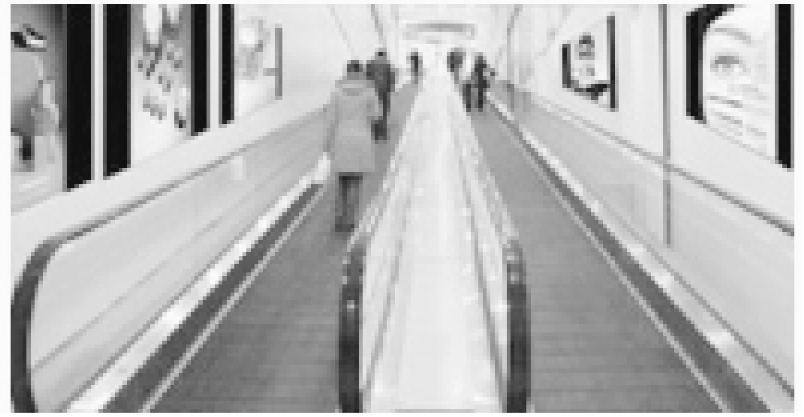
第6题图
A
B
C
第7题图
7．滑雪是人们喜爱的运动。如图所示，某同学坐在轮胎上从雪道的A点由静止开始滑下，经最低点B滑行到右边坡道的最高点C，轮胎与雪道之间有摩擦力存在。从A到C的过程中
A．重力势能一直减少 B．动能一直减少 C．动能一直增加 D．机械能一直减少
8. 下列关于生活用电的说法正确的是
A．我国家庭电路的正常电压是380V
B．电能表必须安装在总开关之后
C．高大建筑物上的避雷针必须与大地相连
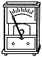
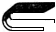
D．有人触电时，保险丝会立即熔断，对人身起到保护作用
N
S
G
a
b
9．如右图所示，将导体棒ab放在蹄形磁体中间，下列说法正确的是
A．这是电动机模型
B．导体棒ab向左运动，灵敏电流计指针摆动
C．磁铁竖直向下运动，灵敏电流计指针摆动
D．磁铁向右运动，灵敏电流计指针不摆动
10．我国的核电技术已进入世界先进行列。2021年5月19日下午，国家主席习近平在北京通过视频连线，同俄罗斯总统普京共同见证两国核能合作项目——田湾核电站和徐大堡核电站开工仪式。下列关于田湾核电站和徐大堡核电站的说法正确的是
A．可以利用各种原子核发电 B．利用核聚变发电
C．发电后产生的核废料仍然具有放射性 D．核能能够全部转化为电能而没有损失
11．下列四个图中，磁感线方向标注错误的是
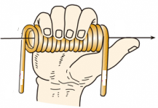
I
I
N
S
地理北极
地球
S
N
N
N
A
B
C
D
12．5G通信技术是指第五代移动通信系统，我国在5G通信技术方面处于世界领先地位。5G网络比4G网络有更大的容量和更快的数据处理速度，它能够将目前无线通信技术拓展到人与物无线相连。关于5G与4G的下列说法错误的是
A．5G和4G都是利用电磁波进行无线通信
B．5G比4G传输处理数据的容量更大
C．5G比4G处理数据的速度更快
D．5G传播电磁波的速度比4G的快
13．图文店用于裁纸的裁切机原来只有一个相当于开关的按钮，一只手按住按钮裁切机就工作，而操作中闲着的那只手由于不注意往往容易受伤。后来设计员进行巧妙地改进，设计了两个按钮，只有两只手都按住按钮时，裁切机才能工作。之后再也没有出现过受伤情况。下列原理图符合改进要求的是
-
+
S₁
S₂
L₁
L₂
14．关于右图所示的实物电路，在S₁、S₂都闭合后，下列说法正确的是
A．通过L₁与L₂的电流一定相等
B．通过L₁与L₂的电流一定不相等
C．L₁与L₂两端的电压一定相等
D．L₁与L₂两端的电压之和等于电源电压
15．检查视力的时候，视力表往往放在被测者头部的后上方，被测者识别对面墙上镜子里的像，要求被测者与视力表像的距离是5m。下图是小红同学在一次测量视力时的情景，关于这次视力测量说法正确的是
A．视力表中开口向上的“E”，在平面镜中成的像开口向下
2.2m
L
平面镜
视力表
B．视力表中开口指向纸外的“E”，在平面镜中成的像开口指向纸内
C．小红同学按要求进行视力测量，则L的大小应该是0.6m
D．小红同学按要求进行视力测量，则L的大小应该是0.3m
二、填空题(每空2分,共20分)
16．在弹簧测力计下端悬挂一个金属零件，测力计的示数是5N。当把零件浸没在密度为0.9×10³ kg/m³的液体中时，测力计的示数变为3.2N。金属零件在液体中受到的浮力是
N，其体积为 m³（g=10 N/kg）。
17．某款家用茶具煮茶时的电阻为55Ω，正常情况下通过茶具的电流是 A，煮一壶茶用了5 min，产生的热量为 J。
18．如图，装满物品的拉杆式旅行箱总重60N，其重心在箱体的几何中心，图中AB与BC等长。现将平放在水平地面上的该旅行箱的C端抬离地面，至少用力 N，拉杆越短，所需的力越 。
A
B
C
箱体

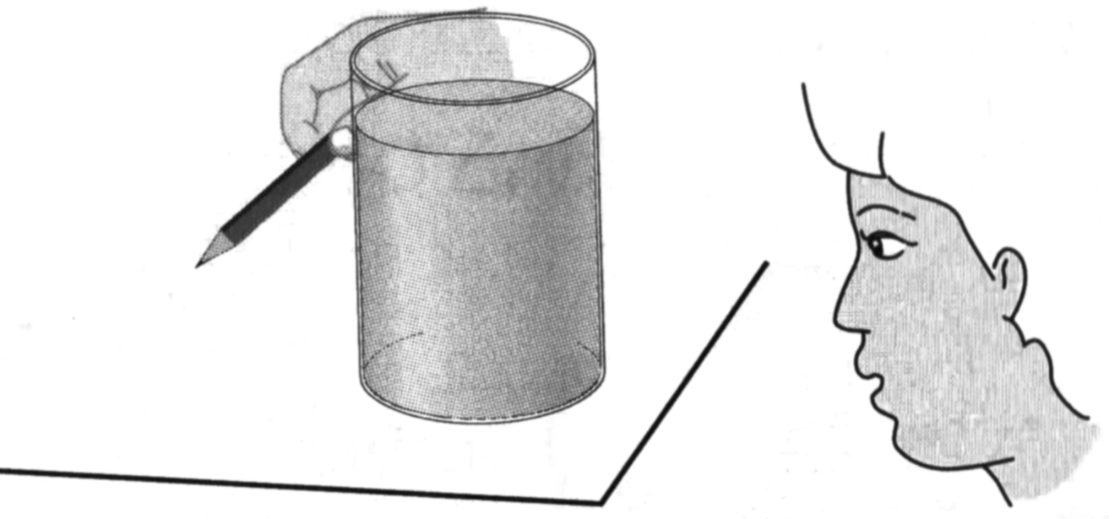
19．一块正方形的均匀薄铝片，用天平测其质量时，右盘砝码及游码在标尺上的位置如图所示，则铝片的质量为 g。若测得其边长为 10cm，可求出铝片的厚度为 mm。（ρ_{铝}＝2.7×10³ kg/m³）
第20题图
10g
5g
0一王王
0
1
2
3
4
5
g
第19题图
20．如图，把一支铅笔紧靠装满水的玻璃瓶一侧，透过玻璃瓶可以看到铅笔的像是 （选填“放大的”、“等大的”或“缩小的”），例举一个生活中与它成像性质相同的透镜： 。
三、实验探究题（第21题6分，第22题6分，第23题6 分，第24小题8分，共26分）
21．（6分）
关于探究冰熔化时温度变化规律的实验，请回答下面的问题：
（1）实验装置应选用下图中的 ；
A
B
C
D
（2）冰块要用 （选填“较大的冰块”、“碎小的冰块”或“大冰块和碎小的冰块都可以”）。
（3）右图是根据实验数据绘出的冰熔化时温度随时间变化的图象，
在t₁~ t₂这段时间里，实验物质的状态是 。
t₁
t₂
温度
时间
0

22.（6分）
如图所示，用微小压强计探究液体内部压强的特点。甲、乙、丙三个烧杯中盛有不同密度的盐水，甲图中盐水的密度与丁图相同。探头在液体中的深度甲与乙相同，丙与丁相同。
（1）为使实验现象更明显，压强计U形管中的液体最好用 （选填“水”或“水银”）；
（2）要探究液体压强与深度的关系，应选 两图；
（3）四个烧杯中，盐水密度最大的是 图。
甲
丙
丁
乙

23．（6分）
利用激光笔和水槽等器材观察光从空气进入水中发生的折射现象，下图是光束在空气和水中传播的径迹。请完成下列问题：
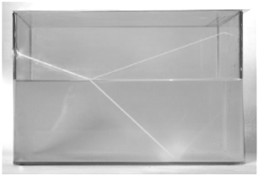
（1）请在图中标出入射角和折射角。
（2）为了提高光在水中传播径迹的可见度，可采取的措施有① ； ② 。
24．（8分）
如图甲所示是测量未知电阻R_{x}的实验电路，定值电阻R₀=15Ω。
V
S
S₁
S₂
R₀
R_{x}
甲
乙
0
0
1
2
3
5
10
15
V
3
15

（1）请完善实验步骤
①只闭合开关S、S₁，读出并记录电压表示数U₁；
②只闭合开关_____，读出并记录电压表示数U₂；
（2）若U₁ =1.5V，U₂的大小如图乙所示，U₂ = V，则R_{x} = Ω。
（3）为了多测几组实验数据减小实验误差，实验电路应如何改进？请画出改进后的电路图。
四、计算题（第25题6 分，第26题8分，第27题10分，共24分，解答应写出必要的文字说明、步骤和公式，只写出最后结果的不记分。）
25．（6分）
杂技表演在我国具有悠久的历史。如图所示为杂技“顶竿”表演，甲站在地面上，肩上顶着一根重为G₁=50N的竖直竹竿，重为G₂=550N的乙沿竹竿匀速上爬4m，然后甲顶着乙在水平地面上缓慢直立行走2m。求在此过程中：
（1）乙受到摩擦力的大小和方向；
甲
乙
（2）摩擦力对乙所做的功；
（3）甲对竿和乙做的功。

26．（8分）
小华家里用的是天然气灶，他尝试估测该灶的效率。小华用容量为5L的水壶装满水，水的初温是20℃，然后将水烧开。烧水前天然气表的示数是2365.02m³，水刚烧开时天然气表的示数变为2365.12m³，天然气的热值为3.2×10⁷J/ m³，水的比热容c=4.2×10³J/（kg•℃），当地大气压为标准大气压。求：
（1）水吸收的热量Q_{吸}（不计水的热量损失）；
（2）天然气完全燃烧放出的热量Q_{放}；
（3）天然气灶的效率η。

27．（10分）
某些电阻的阻值会随温度的变化而明显改变，利用电阻的这种特性可以制成电阻温度计，从而用来测量温度。在如图甲所示的电路中，电流表量程为0～0.6A，电源电压恒为6V，R_{滑}为滑动变阻器，电阻R作为温度计的测温探头。当t≥0℃时，R的阻值随温度t的变化关系如图乙所示。闭合开关S后，把R放入0℃环境中，调节滑动变阻器R_{滑}，使电流表指针恰好满偏（即0.6A），然后保持R_{滑}的阻值不变。
（1）在0℃环境中通电30s，整个电路消耗的电能是多少？
（2）滑动变阻器接入电路的电阻R_{滑}为多大？
（3）再把测温探头R放到100℃环境中时，R消耗的电功率多少？
A
测温探头
R_{滑}
R
S
甲
乙
R/Ω
t/℃
0
20
80
100
4
8
12
40
60
2
6
10

益阳市2021年初中学业水平考试
物 理 答 案

一、选择题（每小题只有一个选项正确；每小题2分，共30分）
题号 | 1 | 2 | 3 | 4 | 5 | 6 | 7 | 8
答案 | A | B | D | D | B | D | D | C
题号 | 9 | 10 | 11 | 12 | 13 | 14 | 15
答案 | B | C | A | D | B | C | C
二、填空题（每空2分,共计20分）
16. 1.8 2×10⁻⁴ 17、 4 2.64×10⁵
18. 15 大 19、 16.2 0.6
20. 放大的 放大镜（老花镜、显微镜的目镜、望远镜的目镜等）

三、实验探究题（第21题6分，第22题6分，第23题6 分，第24小题8分，共25分）
21.（每空2分，共6分）
（1）C （2）碎小的冰块 （3）固液共存
22.（每空2分，共6分）
（1）水 （2）甲和丁 （3）乙
23.（6分）
（1）入射角、折射角各记1分，共2分
入射角
折射角

（2）让环境亮度变暗；水中滴入牛奶；水中滴入茶水等有色液体；让光束贴着水槽壁传播。
写出一项措施记2分，两项记4分。其它合理答案同样记分。
24.（每空2分，共8分）
（1）② S、S₂ （2）2.5 10 （3）改进后的电路如下图所示。若用电阻箱代替图甲中的定值电阻R₀，同样记分。
甲
S
S₁
S₂
R₀
R_{x}
V

四、计算题（本大题共3小题，第25小题6分，第26小题8分，第27小题10分，共24分，解答应写出必要的文字说明、步骤和公式，只写出最后结果的不记分。）
25.（6分）（1）根据二力平衡得，乙受到的摩擦力f = G₂ = 550N………1分
方向竖直向上。……………………1分
（2）摩擦力对乙所做的功
W₁= fs………2分
= 550N×4m = 2200J………1分
（3）甲对杆和乙做的功W₂=0………1分
26.（8分）（1）水的质量m = ρ_{水}V_{水}……………………1分
=1.0×10³kg/m³×5×10⁻³ m³ =5 kg……………………1分
水吸收的热量Q_{吸} = cm(t₂-t₁) ……………………1分
= 4.2×10³J/(kg•℃)×5kg×(100℃-20℃) = 1.68×10⁶J……………1分
（2）天然气放出的热量
Q_{放} = qV……………………1分
= 3.2×10⁷J/ m³×(2365.12m³-2365.02m³)
= 3.2×10⁶J……………………1分
（3）天然气灶的效率

……………………1分

……………………1分
27.（10分）
（1）W = UIt……………………2分
= 6V×0.6A×30s = 108J……………………1分
（2）由图乙可知，在0℃环境中测温探头的电阻为R₁=2Ω，………………1分
已知电路中电流I₁=0.6A，由……………………1分
可解得滑动变阻器接入电路的电阻R_{滑}=8Ω…………1分
（3）当把测温探头R放到100℃温度环境中时，
由图乙可知测温探头的电阻R₂=7Ω，……1分
总电阻为R_{串}=R_{滑}+R₂=8Ω+7Ω=15Ω
电流为……………………1分
R消耗的电功率P = I₁²R ……………………1分
由以上两式解得P =1.12W……………………1分
其它合理解答方法同样记分

